Единый урок безопасности в сети Интернет
В рамках Всероссийской акции «Урок безопасности в сети Интернет» во всех общеобразовательных организациях Карачаево-Черкесской Республики прошли различные просветительские мероприятия с целью профилактики правонарушений, совершаемых подростками в сети Интернет, повышения безопасности и правовой защищенности пользователей Интернета.
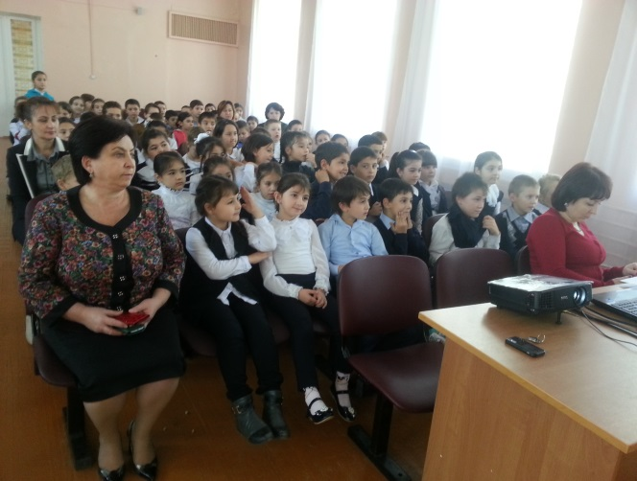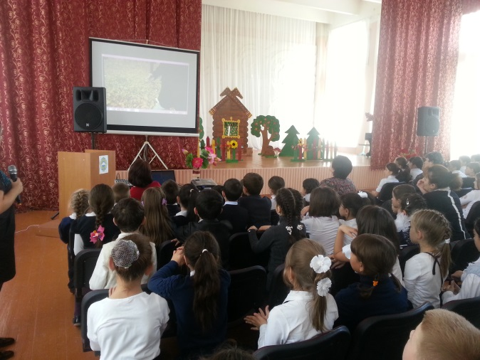
В проведении уроков приняли участие Интернет-провайдеры и операторы сотовой связи Карачаево-Черкесской Республики, которые объясняли ученикам общеобразовательных организаций, как защититься от вирусов и спамов в мобильных телефонах и на какие сайты лучше не заходить, а так же рассказали о возможных опасностях в пространстве сети Интернет.
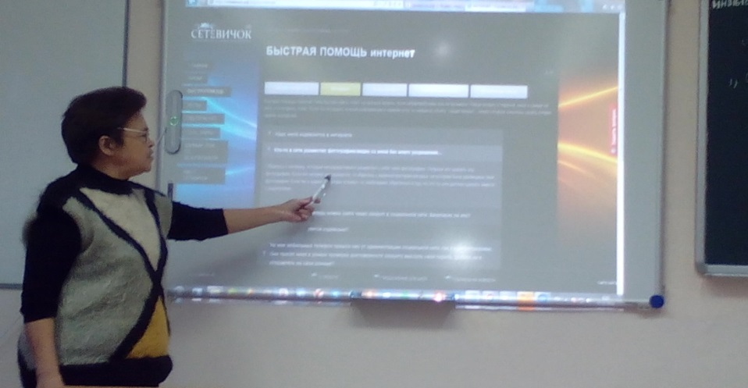
В рамках единого урока безопасности в сети Интернет были проведены беседы, игры, конкурсы, викторины и классные часы с использованием мультимедийных технологий.
При проведении уроков были использованы методические рекомендации, размещенные на сайтах, предложенных Департаментом государственной политики в сфере общего образования.
Урок завершился викториной по безопасности в сети Интернет, а победители получили памятные призы.
